CENTRO ESTADUAL DE REFERÊNCIA EM

EDUCAÇÃO PROFISSIONALPAROBÉ

ESCOLA TÉCNICA ESTADUAL PAROBÉ

Vandirney Merladet da Luz

Venicius Soares

SEMÁFORO INTELIGENTE

PORTO ALEGRE, NOVEMBRO DE 2016

CENTRO ESTADUAL DE REFERÊNCIA EM

EDUCAÇÃO PROFISSIONALPAROBÉ

ESCOLA TÉCNICA ESTADUAL PAROBÉ

Vandirney Merladet da Luz

Venicius Soares

SEMÁFORO INTELIGENTE

Projeto apresentado para os cursos de eletrônica e

eletrotécnica, como requisito parcial exigido na disciplina

de metodologia de projetos para obtenção do título de

técnico em eletrônica.

Professores (a) Orientadores: Carla de Fátima Lima

Jorge Henrique Stallbaum

Salete Albuquerque

PORTO ALEGRE, NOVEMBRO DE 2016

RESUMO

Boa parte do tempo que os motoristas perdem parados no trânsito, deve-se a semáforos mal regulados, obrigando-o a aguardar a abertura do sinal mesmo quando não há movimentação de veículos em uma via transversal.

O semáforo inteligente visa agilizar o fluxo do trânsito através da redução de paradas desnecessárias.

O sistema desenvolvido é simples e de baixo custo. Consiste em um retângulo, construído com fio de luz, posicionado no solo de uma via secundária, com a função de detectar um veículo, ou seja, um sensor de metal. Este funciona através de um circuito oscilador. Ao passar um veículo sobre o laço, a freqüência aumenta e passa por um detector de tom, que tem em sua configuração de circuito uma freqüência já pré-estabelecida, e sua saída aciona um microcontrolador. Este último vai ativar o semáforo da via secundária, acionando o sinal verde durante um ciclo de 5 segundos. Logo após o semáforo volta para o sinal vermelho e a via principal volta a ficar com o sinal aberto. Quando não há veículos sobre o sensor, a freqüência no oscilador diminui, o detector de tom não reconhece a freqüência pré-estabelecida e sua saída não aciona o microcontrolador, e conseqüentemente, o semáforo da via principal ficará com sinal verde continuamente, enquanto o sinal da via secundária ficará fechado.

SUMÁRIO

1. JUSTIFICATIVA.......................................................................................................5

2. PROBLEMA.............................................................................................................6

3. OBJETIVOS.............................................................................................................8

3.1 Objetivos Específicos.............................................................................................8

4. EMBASAMENTO TEÓRICO....................................................................................9

5. METODOLOGIA....................................................................................................11

5.1.Laço Indutivo........................................................................................................11

5.2 .Oscilador Colpitts...............................................................................................13

5.3.1.PLL....................................................................................................................14

5.3.2.Circuito Integrado LM565..................................................................................16

5.3.3.Circuito Integrado NE567..................................................................................17

5.4.Sensor Indutivo....................................................................................................17

5.5.Microcontrolador PIC18f4550.............................................................................18

5.6.Circuito Final Laço Indutivo..................................................................................20

5.7.Circuito Final Sensor Indutivo..............................................................................21

6. CRONOGRAMA....................................................................................................22

7. RECURSOS .........................................................................................................23

7.1 Recursos Humanos.............................................................................................23

7.2 Recursos Materiais..............................................................................................23.

7.3 Recursos Financeiros..........................................................................................24

8. CONCLUSÃO .......................................................................................................25

REFERÊNCIAS..........................................................................................................26

ANEXOS.....................................................................................................................27

1. JUSTIFICATIVA

A cada ano que passa os congestionamentos de veículos nas estradas tornam-se parte do cotidiano dos habitantes das grandes metrópoles. Segundo dados do DETRAN, circulam pelas ruas e estradas do país cerca 45 milhões de veículos. Um dos vilões pela falta de mobilidade no trânsito são os semáforos. Estes são mal regulados ou são controlados manualmente por agentes de trânsito. Mas, no último caso esses nem sempre estão presentes nas ruas.

Os semáforos também são responsáveis por assaltos aos motoristas. Por exemplo, nas madrugadas quando o fluxo de veículos diminui um motorista que para em um sinal vermelho onde não há movimentação de veículos, torna-se uma presa fácil para um bandido.

Acreditamos que através da implantação de semáforos inteligentes a mobilidade do trânsito se intensificaria, pois os veículos seriam controlados automaticamente. Através deste sistema inteligente, possíveis assaltos poderão ser evitados, assim como o tempo que os motoristas perdem em longos e cansativos congestionamentos.

1. PROBLEMA

Os congestionamentos de trânsito são causas de diversos problemas na sociedade. Motoristas estressados, índices de poluição aumentando, conseqüências perigosas para saúde, violência desenfreada, enfim um verdadeiro caos. *Em média, os congestionamentos diários da cidade aumentam em 33% o tempo de deslocamento em comparação com período em que as vias não estão engarrafadas. Na volta para casa na sexta feira, este tempo aumenta em média 69%, segundo o levantamento. No entanto, pasmem: São Paulo está longe de ter o pior trânsito do Brasil. No Rio de Janeiro, o tempo médio de deslocamento aumentou em 51% devido aos congestionamentos no ano passado. Por conta disso, a capital fluminense está em terceiro na lista de piores trânsitos do mundo[1].·.* E Porto Alegre não fica muito longe de São Paulo e Rio de Janeiro. De acordo com uma reportagem realizada pelo portal G1 em 2013, *reclamação freqüente entre os porto-alegrenses, a longa espera no trânsito ficou em evidência no início, dessa semana, quando foi realizado um teste com o novo tempo do semáforo. O transtorno causado levou a suspensão da experiência e o veto do prefeito ao projeto. Uma das causas do problema é a quantidade de veículos em circulação na cidade. De acordo o DETRAN-RS, há um veículo para 1,8 habitantes na capital gaúcha. O índice de motorização corresponde ao ano de 2013. Há 10 anos, a proporção era 2,7 pessoas por carro.[2]*

E um dos maiores vilões deste drama são os semáforos. Atualmente, o controle do *tempo das cores é definido segundo o fluxo de carros. Câmeras e agentes in loco dão as informações para fazer o cálculo na central, que programa remotamente a maioria dos semáforos[3].* E nas horas em que não há movimento, por exemplo, nas madrugadas, há a utilização do sinal amarelo intermitente nos cruzamentos para que o motorista não fique parado em ruas escuras tornando-se alvo de assaltantes.

Conclui-se que o controle manual de semáforo além de ser ultrapassado, se mostra pouca efetividade. Quanto ao sinal amarelo intermitente, uma medida pouco inteligente, pois pode ocasionar graves acidentes. A melhor solução a ser adotada seria a programação automática dos sinais.

A nossa proposta consiste em um semáforo automatizado com baixo custo que atue de acordo com as condições do tráfego de veículos em cruzamentos. *Um sistema inteligente de ajuste e sincronização de semáforos de tempo fixo melhora o fluxo de trânsito, reduzindo atrasos de paradas em até 30%[4],* além de evitar acidentes e assaltos nas madrugadas.

3. OBJETIVOS

Este projeto tem por objetivo aplicar um sistema de controle de semáforo para organizar e agilizar o fluxo de veículos, com intuito de evitar congestionamentos, economizar dinheiro, diminuir riscos a saúde e a segurança, além, melhorar o humor dos motoristas.

3.1 Objetivos Específicos

* Amenizar congestionamentos e organizar o trânsito de veículos nas ruas, vias e estradas da cidade.
* Modernizar aparelhos de sinalização urbana e rodoviária para coordenar o tráfego de uma forma mais prática, econômica e rápida.
* Diminuir o tempo de espera dos motoristas nos semáforos, evitando que os mesmo percam muito tempo no trânsito.
* Evitar sinal para veículos em uma rua movimentada quando não há fluxo deles em uma rua transversal.
* Envolver menos agentes de trânsito no controle dos semáforos, para que esses possam resolver com maior intensidade e rapidez os demais problemas no trânsito.
* Evitar assaltos nos semáforos.

1. EMBASAMENTO TEÓRICO

Para o desenvolvimento desse projeto percebemos que semáforos inteligentes já são implantados em algumas cidades. Como por exemplo, em Mogi das Cruzes-SP, uma câmera, através de um sistema computadorizado, é usada para *calcular continuamente o fluxo de veículos e ajusta o tempo do sinal verde, aumentando ou diminuindo o período conforme a quantidade de carros[5].*  No entanto nossa ideia foi de criar um sistema mais simples e com preço acessível.

Recorremos às pesquisas na internet e a livros técnicos para aprofundar nosso conhecimento nos circuitos Colpitts e PLL, além de pesquisarmos os datasheets dos circuitos integrados que utilizamos em nossos testes. A ajuda de professores e técnicos em eletrônica também foi de fundamental importância no desenvolvimento do projeto.

Baseado em toda informação que adquirimos através de pesquisas, orientações e conversas, fizemos alterações e adequações necessárias de acordo com o objetivo de elaborar nosso trabalho. Os materiais utilizados foram: resistores, potenciômetros, capacitores, transistor, fio de luz, circuitos integrados, leds, fonte de alimentação e uma micro controlador PIC18f4550. Para o circuito final usamos um circuito integrado NE567 para detectar a freqüência estabelecida pelo circuito oscilador quando o laço indutivo (sensor de metal) detectar a presença de um veículo. Assim o circuito integrado acionará o chip (PIC18f4550) que modificará o ciclo dos semáforos.

Um sensor indutivo de proximidade foi usado para simular o laço indutivo na maquete. Porém como este contém internamente um oscilador e demodulador, não foi preciso inseri-lo nos circuitos de oscilação e detecção de tom. O sensor foi inserido diretamente na pic.

1. METODOLOGIA

O funcionamento do circuito do projeto se dá através de um sensor de metal, que detecta a presença de um veículo, aciona um oscilador que vai dar um pulso para um microcontrolador abrir o sinal verde para uma rua secundária. Quando não houver movimentação desta, ou seja, caso o sensor não detectar a presença de um veículo, o semáforo da rua principal sempre ficará aberto. Para realizar este projeto foram realizadas pesquisas teóricas sobre oscilador Colpitts, PLL (*Phase-Locked Loop*), microcontrolador e sensores indutivos. Foram também analisados e testados alguns circuitos encontrados em bibliografias e na internet. Com isso foi definido quais os circuitos poderiam auxiliar na montagem do circuito final do nosso projeto.

O diagrama em blocos do projeto está em anexo, figura 4.

5.1 Laço Indutivo.

*Um laço indutivo (anexo figura 1) é um fio disposto em forma retangular, quadrada, ou redonda que fica no interior do pavimento. As extremidades do fio são conectadas a um módulo detector. O módulo injeta um sinal no laço a uma freqüência entre 20 e 100kHz. O módulo do detector monitora esta freqüência denominada de “freqüência de ressonância” para determinar se há um veículo na área do laço[6].*

O laço indutivo é um sensor de metal muito utilizado atualmente por ser mais barato e confiável. Este tipo de sensor é muito comum em controles de acesso, como por exemplo, cancelas e portões automáticos em residências; também é utilizado no *controle de demanda de tráfego, ou semáforo inteligente que é utilizado em interseções onde as variações do volume de veículos não são cíclicas, sofrendo mudanças significativas e aleatórias em seu volume no decorrer do dia. Por meio do sensor instalado no trecho de aproximação da via, o controlador é capaz de mensurar o volume do tráfego e assim definir a estratégia de controle de trânsito mais apropriada para aquele momento[7].*

Quando uma corrente é aplicada ao fio, um campo magnético se forma no entorno dele. Quando um veículo passa por cima do laço a indutância diminui causando na freqüência ressoante um aumento do seu valor nominal. A quantidade de voltas para formar um laço indutivo pode ser calculada através de fórmulas que estão em anexo, figura **2.**

A indutância do laço vai depender de alguns fatores como, por exemplo:

* *Formato: a forma da bobina (laço) determinará de que modo às linhas de força do campo criado pela corrente podem se distribuir. Se as linhas produzidas por uma volta de fio “escaparem” e não tiverem ação sobre as espiras adjacentes da mesma bobina, como ocorre numa construção de mais alongada (anexos, figura 3) teremos uma indutância menor do que tivemos uma bobina mais “apertada”.*
* *Diâmetro: quanto maior for o diâmetro da bobina, maior será sua indutância.*
* *Número de espiras: quanto maior for o número de voltas ou de espiras, mais linhas de força do campo magnético serão produzidas no local e, portanto, maior será a “inércia”* que o componente apresentará diante de variações da intensidade da corrente[8].

12

Através de alguns cálculos construímos nosso laço indutivo com um fio de luz comum, com 9 número de voltas e de diâmetro de 70 cm, chegando à medida de aproximadamente 100uH.

* 1. Oscilador Colpitts.

Criado por Edwin H. Colpitts, o oscilador Colpitts, um circuito baseado no oscilador LC, é um oscilador que tem em sua saída um sinal de freqüência determinado, sem que exista uma entrada.

*No Colpitts (...) freqüência de operação do circuito vai ser determinada pela indutância da bobina e pelos valores dos capacitores.*

*Variações podem ser obtidas com a alteração da configuração do elemento ativo (transistor)[9].* Utilizamos o circuito Colpitts construído por João Staufer[10] a fim de testá-lo e aprimorá-lo.

O circuito (anexo, figura 5) apresenta um divisor capacitivo formado por C1 e C2. *Ele produz a tensão de alimentação necessária para oscilações. A corrente circulante no circuito passa por C1 em série com C2. Observe que Vout (anexo, figura 6) é a tensão em C1. Além disso, a tensão de realimentação de Vf aparece em C2. Essa tensão de realimentação aciona a base e mantém as oscilações (...) desde que haja um ganho de tensão suficiente na freqüência de oscilação. Como o emissor está na terra, o circuito é uma conexão EC (emissor comum).[11] 13*

Mas, caso quiséssemos alcançar freqüências mais elevadas, teríamos a configuração BC (base comum), pois segundo Braga, teríamos uma redução dos efeitos das capacitâncias de base do transistor. A função do circuito Colpitts no nosso projeto é medir a variação do campo magnético produzido pelo sensor de metal. Enquanto o sensor não detectar nenhum veículo, o Colpitts oscila com uma freqüência de 75khz e valor RMS em torno de 820mv. Mas, quando o sensor detecta a passagem de veículo a oscilação de freqüência sobe para aproximadamente 100khz e o valor de tensão RMS cai para 342mv. Isso acontece porque *quando um veículo passa sobre o laço (sensor) (...) provoca uma alteração nas características do circuito, já que a permeabilidade do metal é maior que a do ar, diminuindo o valor da indutância e conseqüentemente aumentando o valor da freqüência de oscilação*[12]*.*

O laço vai ser posicionado no circuito oscilador entre C1 e C2, onde a saída vai ser ligada a um PLL (detector de fase).

As fórmulas para os cálculos para freqüência de oscilação encontram-se em anexo, figura 7.

5.3.1 PLL

*PLL ou Phase Locked Loop (que alguns traduzem por Elo Travado em Fase) são encontrados em receptores de AM, FM, modems, sintetizadores de freqüência, telefones celulares, instrumentos digitais e analógicos. (...) Qualquer profissional da eletrônica que trabalhe com circuitos de comunicações, instrumentação digital, microcontroladores e microprocessadores precisam conhecer o principio de funcionamento do PLL. Neste circuito, temos um bloco (anexos, figura 8) cuja tensão de saída depende da diferença de fases entre dois sinais de mesma frequência aplicados à sua entrada. Esta tensão é filtrada por um filtro passa-baixos. O sinal deste filtro serve para controlar a freqüência do bloco final que consiste num oscilador controlado por tensão (VCO). Este circuito gera um sinal cuja frequência pode ser deslocada de uma faixa de valores a partir da tensão aplicada na sua entrada. O sinal deste oscilador (...) é aplicado à entrada através de um elo (loop) de realimentação [13]. Quando a freqüência de entrada (f0) for igual à frequência de operação livre do VCO a saída do detector (*comparador de fase*) será igual à zero. Como resultado a tensão de entrada para o VCO é zero o que significa que o VCO opera livremente. Já quando a freqüência de entrada difere da freqüência de operação livre (...) a diferença de fases* dos sinais de entrada *se torna positiva, produzindo uma tensão de saída positiva. Depois de amplificada e filtrada, essa tensão positiva aumenta a freqüência de VCO[14]* até se igualar a freqüência de entrada.  *Se trabalharmos com sinais muito diferentes, a diferença pode ser uma frequência alta demais para passar pelo filtro e o sistema não funciona. Isso significa que existe uma faixa bem determinada de freqüência, em torno da qual o VCO opera (...) esta faixa de freqüência é chamada de “faixa de captura (lock range)”*

*[15].*

Através da análise em osciloscópio foi observado que a senoide gerada pela saída do oscilador Colpitts sofre variações quando o sensor detecta massa metálica. O circuito PLL foi escolhido porque tem como característica precisão e alta sensibilidade na medição desta variação de freqüências na saída do Colpitts. A freqüência de entrada de entra no PLL vai ser igual ao da saída. A vantagem é que os sinais de fase vão ser filtrados e sincronizados, tornando a freqüência de saída muito mais estável.

5.3.2. Circuito Integrado LM565

Para testar o desempenho de função do PLL foi usado o circuito integrado LM565 (anexo figura 9).

O circuito PLL foi usado para transformara à variação de frequência, quando o laço detecta a presença de massa metálica, em variação de tensão.

O circuito integrado LM565 *possui um oscilador interno que entra em fase com a freqüência de sua entrada, ou seja, entra em fase com o sinal senoidal proveniente do oscilador. O LM565 possui três sinais de saída: um com forma de onda triangular*, *um com forma de onda quadrada (ambos na mesma freqüência, iguais à do sinal de entrada) e uma tensão continua cujo valor depende da freqüência do sinal da entrada. O capacitor (*C3*) e a resistência (*R7*)* do circuito (anexos figura 13) *tem a função de filtrar a onda senoidal vinda do oscilador e eliminar o seu valor DC, restando apenas à oscilação em torno da referência de tensão. O valor de resistência de (*R8*) deve ser igual ao de* R7, *para que o PLL receba corretamente a referência de tensão a ser utilizada. O capacitor (*C4) *tem a função de filtrar o sinal da saída analógica. Os pinos quatro e cinco devem ser interligados entre si; o sinal de saída em forma de onda quadrada é observado nestes dois pinos. O sinal com forma de onda triangular esta disponível no pino nove, antes do capacitor (*C5)[16].O resistor R9, o potenciômetro de 1K ohm e capacitor C6 foram usados para o ajuste da freqüência. O circuito usado para testes foi o de João Staufer[17](anexos figura 13).

5.3.3. Circuito Integrado NE567 (Detector de tom)

O circuito integrado NE567 foi sugerido por nossos orientadores, os professores (a) Carla e Jorge, para detectar a freqüência projetada para acionar o microcontrolador. *O circuito integrado NE567 consiste num PLL que pode ser alimentado com tensões de 5 a 9 v e que opera em frequências de 01hz a 500khz. Na figura 10 (em anexo) temos sua pinagem observando-se que, quando ele “trava” reconhecendo um tom de freqüência para qual foi ajustado, sua saída vai ao nível baixo, podendo drenar uma corrente de até 100mA.[18]*

Segundo informações tiradas do datashet[19] a tensão de entrada do CI de vê ser igual ou inferior a 200mV. Entre os pinos 5 e 6 um potenciômetro regula a freqüência desejada. Os cálculos para estabelecer os valores de R1, C1, C2 e C3 estão em anexos, figura 11. Um detalhe importante é que o datashet aponta que C3 de vê ser maior ou igual a duas vezes o valor de C2.

O circuito projetado foi adaptado do *detector de 1KHz[20]*, em anexo figura 12.

5.4. Sensor Indutivo

*São sensores cujo princípio de funcionamento está relacionado com a capacidade de reagir à proximidade de elementos metálicos, esses dispositivos exploram a capacidade dos elementos metálicos de alterar seu campo magnético[21].*

Ao se aproximar um objeto metálico do sensor, este apresenta um sinal de saída em nível lógico alto e uma tensão igual ao da alimentação. Quando não detecta nenhuma massa metálica, o sensor apresenta uma saída em nível lógico baixo e uma tensão nula. O sensor comporta-se então como uma *chave liga-desliga em estado sólido, com condições de efetuar um chaveamento sobre bobinas de reles, pequenos contadores ou mesmo circuitos lógicos.*

*Todo esse conjunto eletrônico é (...) alojado em invólucros de plástico ou metálico e encapsulado com resina de alta densidade, formando um bloco sólido à prova d’água, vibrações e intempéries, podem ser de corrente alternada (AC), corrente continua (DC), com saídas normalmente aberta (NA), normalmente fechada (NF) [22].*

O sensor escolhido para o projeto pode ser alimentado em tensões de 5 v até a 24V e apresenta saída normalmente aberta (NA), quando não detecta um metal, e normalmente fechada (NF) quando detecta metal. O diagrama em blocos e a ilustração do sensor encontram se em anexo, figura 14.

5.5. Microcontrolador PIC18F4550

*Microcontroladores são chips inteligentes que consistem num circuito processador que possui entradas, saídas e uma memória, como mostra a figura 15 em anexo.*

*O que o circuito do microcontrolador vai apresentar nas saídas depende do tipo de sinal que aplicamos nas entradas e do programa que está gravado na sua memória[23].*

Características da PIC18F4550:

* Pinos: 40.
* Memória de Programa {Flash}: 32Kb.
* Memória de dados {RAM}: 2Kb.
* Memória EEPROM: 256 bytes.
* Velocidade de operação: 48Mhz.
* Portas I/O: 35
* Portas A/D: 13 {10 – bit}
* Comparadores: 2
* Ampla faixa de tensão de operação: 2 v a 5,5V.
* 20 tipos de interrupções.
* Arquitetura RISC
* Portas paralelas: 8 bits.
* Timer: 1(8-bit), 3(16-bit)
* Porta de comunicação USB 2.0
* Comunicação UART, USART, SPI, I2C[24]

As montagens da placa com o chip estão em anexo, figura 16.

Usamos o software MPLAB X para desenvolver a programação do nosso projeto em linguagem C. Para gravar o programa na PIC usamos o Bootloader. No nosso projeto o microcontrolador tem a função de controlar as cores dos semáforos da seguinte maneira: quando o sensor detectar a presença de um veículo, a PIC acionara os semáforos e em 5 segundos o sinal da via principal vai mudar do verde para o amarelo e depois vermelho; o sinal da via secundaria vai mudar para o verde. Após completar um ciclo de 5 segundos, o semáforo da via principal volta para a cor verde e o sinal da via secundária volta para o sinal vermelho. Quando o sensor não detectar nada, o sinal da via principal sempre vai ficar aberto e o sinal da secundária ficara fechado. 19

5.6. Circuito final laço indutivo

O circuito projetado (anexos figura 17) funciona através da variação de indutância do laço indutivo. Quando há presença de metal a indutância diminui. Essa variação passa por um oscilador Colpitts. O oscilador obtém em sua saída uma freqüência de aproximadamente 71,17KHz e uma tensão RMS de 810mV quando não há presença de massa metálica em cima do laço indutivo. Já quando há um objeto metálico, a freqüência de oscilação aumenta para 100 KHz e a tensão RMS diminui para 342mV.

A próxima etapa foi à detecção da variação da freqüência em função da passagem de metal sobre o sensor. Os primeiros testes foram feitos através do circuito integrado LM565. Foi montado o circuito de João Staufer[25] (anexos figura 13) para fins de ajuste e adaptações para nosso projetado.

A ideia principal era transformar a variação de frequência na presença do metal em variação de tensão, amplificá-la através de um circuito de controle de ganho e um amplificador operacional LM324. E por fim usar um comparador LM339 para acionar um LED quando um metal encostasse-se ao sensor.

Não conseguimos bons resultados através deste circuito. O comportamento do circuito não se alterava quando aproximávamos o metal do laço indutivo. Sua frequência não oscilava, e o LED permanecia acesso independe de ter ou não massa metálica junto ao sensor. Após mais algumas tentativas, resolvemos pesquisar alternativas para o circuito PLL. Foi nos sugeridos, então, por nossos orientadores (a) Carla e Jorge Henrique a fazermos uma pesquisa sobre detector de tom. Construímos o circuito PLL com o circuito integrado NE567 da seguinte maneira: oscilador Colpitts gerando um sinal senoidal para o detector de tom. Este, projetado para detectar a frequência pré-estabelecida, com uma saída digital para um microcontrolador.

Os resultados foram satisfatórios. Observamos que quando o sensor detectava a presença de metal a tensão de saída do CI saía em nível baixo e quando não havia metal junto ao sensor, a tensão ficava em nível alto. Para que o detector entrasse em funcionamento, a tensão de saída do oscilador para NE567 deve ser menor que 200mv, de acordo com o datashet. Usamos um potenciômetro para ajustar o valor.

A programação do projeto está em anexos, figura 18.

5.7. Circuito final com a programação (sensor indutivo)

O sensor indutivo foi escolhido, para fins de simulação na maquete, devido a sua semelhança os circuitos projetados com o laço indutivo. Como não havíamos conseguido bons resultados com laço indutivo, resolvemos usá-lo para mostrar a nossa ideia de semáforo inteligente, através de um sensor de metal.

O sensor funciona através da proximidade de metal. Quando o detecta, apresenta em sua saída um sinal de tensão em nível lógico alto; quando não detecta, apresenta sinal em nível lógico baixo. Funciona como uma chave.

A programação do projeto está nos anexos, figura 19.

21

1. CRONOGRAMA

|  |  |  |  |  |  |  |  |  |  |  |  |  |  |  |  |  |
| --- | --- | --- | --- | --- | --- | --- | --- | --- | --- | --- | --- | --- | --- | --- | --- | --- |
| CRONOGRAMA | SEMANA | | | | | | | | | | | | | | | |
| Atividades | 01 | 02 | 03 | 04 | 05 | 06 | 07 | 08 | 09 | 10 | 11 | 12 | 13 | 14 | 15 | 16 |
| Definição do grupo | X |  |  |  |  |  |  |  |  |  |  |  |  |  |  |  |
| Escolha do Tema | X |  |  |  |  |  |  |  |  |  |  |  |  |  |  |  |
| Orientações |  | x | x | x | x | x | x | x | x | x | x | x | x | x | X |  |
| Pesquisas |  |  | X | x | x | x | x | x | x | x | x | x | x | x |  |  |
| Metodologia |  |  |  | x | x | x | x | x | x | x | x | x | x | X |  |  |
| Compra de componentes |  |  |  | x |  |  |  | x |  | x |  |  |  |  |  |  |
| Relatório |  |  |  |  |  | x | x | x | x | x | x | x | x | X |  |  |
| Montagem circuitos |  |  | x | x | x | x | x | x | x | x | x | x | x | x | X |  |
| Software |  |  |  |  |  |  |  |  |  |  |  |  |  | X |  |  |
| Maquete |  |  |  |  |  |  |  |  |  |  |  |  | x | x | X |  |
| Ajustes finais |  |  |  |  |  |  |  |  |  |  |  |  |  |  | x | X |
| Entrega Relatório |  |  |  |  |  |  |  |  |  |  |  |  |  |  |  | X |
| Apresentação |  |  |  |  |  |  |  |  |  |  |  |  |  |  |  | X |

7. RECURSOS

7.1 Recursos Humanos

Toda a pesquisa, construção dos circuitos, maquete e elaboração do relatório foram desenvolvidos e realizados pelos alunos do curso de eletrônica, Vandirney Merladet da Luz e Vinicius Soares, alicerçada pelas orientações dos professores (a): Carla de Fátima Lima, Jorge Henrique Stallbaum e Salete Albuquerque.

7.2 Recursos Materiais

Pesquisas foram feitas através de computadores próprios e também da rede wi-fi que a escola disponibiliza aos alunos. Um diário de bordo foi utilizado para anotações referentes aos resultados, elaborações, observações, alterações e desenvolvimento do projeto. Para realização da confecção do projeto final, compramos alguns componentes e reutilizamos materiais usados de aulas dos semestres anteriores ou retiramos de sucatas. Os seguintes materiais e ferramentas foram utilizados:

|  |  |
| --- | --- |
| Materiais reutilizados | Materiais comprados |
| PIC 18F4550 + plataforma para gravar a programação do software | Quatro resistores (3 x 2K2Ω e 1x 1KΩ) |
| Fonte de alimentação +5V, +12V, -12V | Um transistor de BC547A |
| Sensor Indutivo de proximidade | Capacitores (2 x 100nf; 2 x 10nf; 1 x 1nf, 1 x 15nf e 1 x 32nf) |
| 8 m de fio de luz | Potenciômetros (1 x 100KΩ e 1 x 10KΩ) |
| Alicate de bico e de corte | Fonte de impressora |
| Matriz de contato (protoboard) | Leds |
| Fios para protoboard | Circuito Integrado: NE567 |

7.3 Recursos Financeiros

O investimento total do grupo para cada etapa do projeto como a pesquisa de campo, compra de materiais e a construção da maquete foi em torno de R$ 85,00. O valor baixo deve-se ao fato de reutilizarmos materiais dos módulos anteriores, como por exemplo, a PIC18f4550 e a plataforma para gravar o software, foram montadas na placa de circuito impresso no 3º módulo; a fonte de alimentação foi montado no módulo 2 e o protoboard é utilizado desde o começo do curso.

24

8. CONCLUSÃO

Pode-se concluir que os resultados obtidos no projeto apresentaram resultados animadores, já que os circuitos eletrônicos projetados e construídos mostraram-se adequados para suas proposições: detecção de metal, variação do campo magnético sobre o laço indutivo, triagem da freqüência selecionada e, através da PIC, controlar dois semáforos.

Alguns ajuste e melhorias devem ser aplicadas para o aperfeiçoamento do projeto. Uma dessas é o ajuste da sensibilidade do laço indutivo, para que este possa ter um alcance maior, para que enfim possa ser testada sua eficiência em uma via urbana.

Para projeções futuras pode-se desenvolver um sistema que meça o fluxo do transito e pré-estabeleça o tempo de sinal aberto. Quanto maior o fluxo de veículos em uma via, maior o tempo de sinal aberto.

REFERÊNCIAS

https://pt. wikipedia.org

<http://www.mecaweb.com.br>

<http://www.eletr.ufpr.br>

<https://iresumo.blogspot.com.br>

<http://www.newtoncbraga.com.br>

<https://www.researchgate.net/>

<https://www.researchgate.net>

<http://lacoindutivo.blogspot.com.br>

<http://html.alldatasheet.com/html>

<http://eletronicassim.blogspot.com.br>

http://pilger-pic.blogspot.com.br/

MIYADAIRA, Alberto Noboru. *Microcontroladores PIC 18: aprenda e programe em linguagem C.* Editora ABDR

MALVINO, Albert e BATES, David J. *Eletrônica volume 2.* 7ªed. McGrawHill.

OILIVEIRA, Sérgio Ferreira de. *Sensor de presença para semáforo inteligente de baixo custo. Universidade de Taubaté.* Dep. De Eng. Mecânica.

ANEXOS

Figura 1, laço indutivo

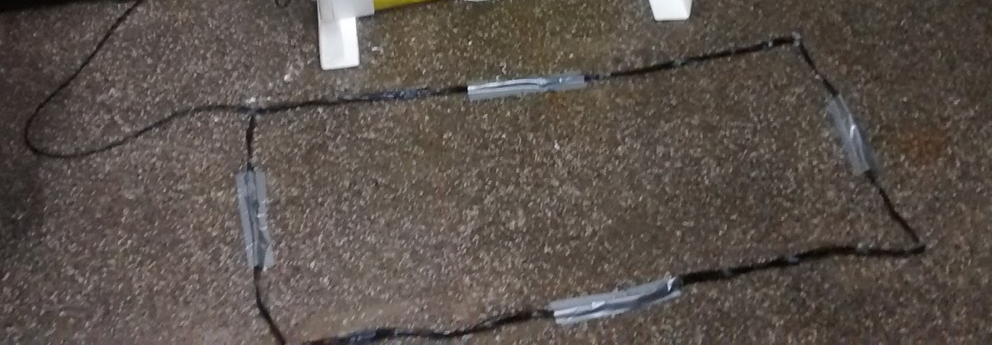

Figura 2, cálculos nº de voltas para laço indutivo

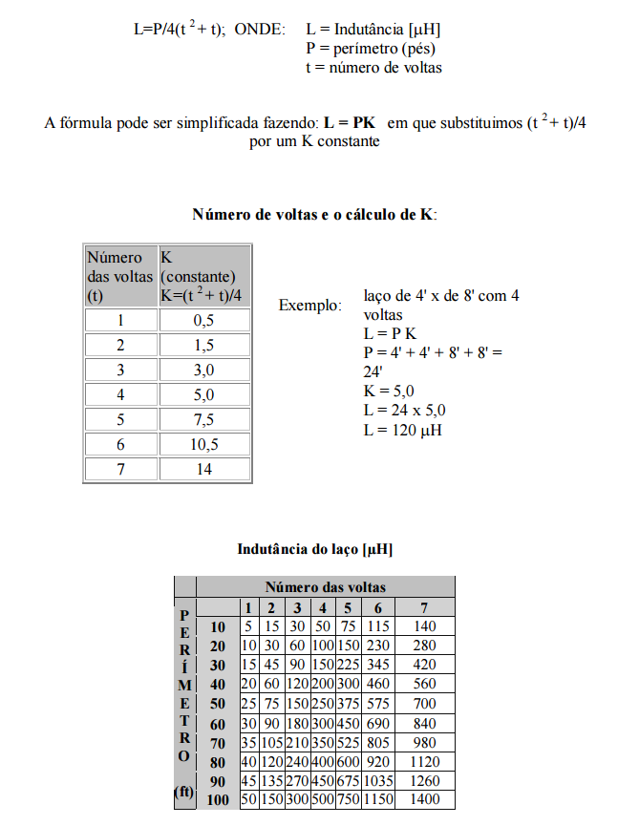

Figura 3, bobinas.

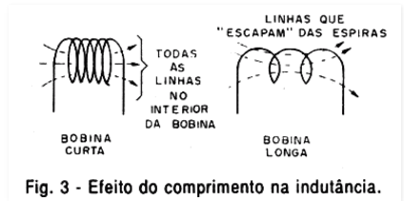

Figura 4, diagrama em blocos

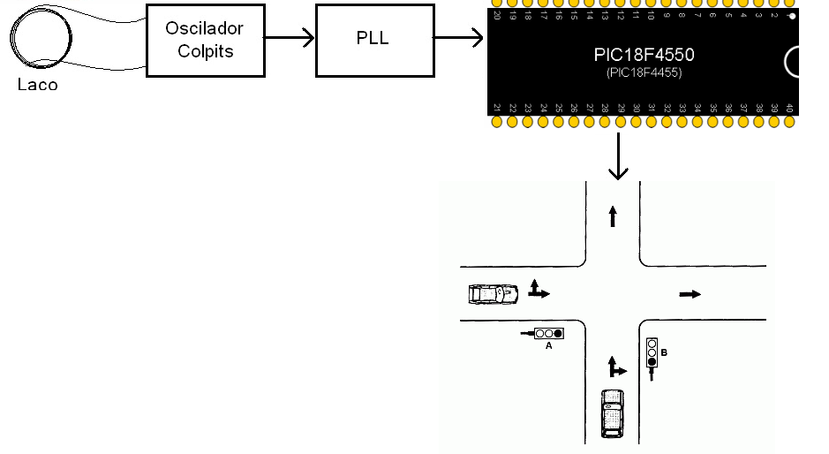

Figura 5, circuito oscilador Colpitts.

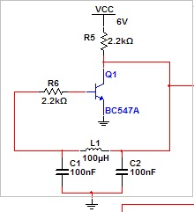

Figura 6

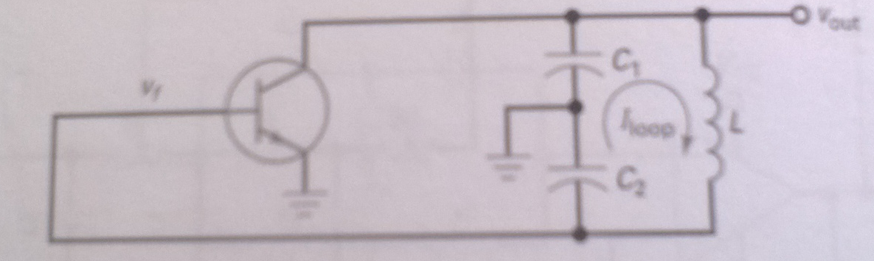

Figura 7

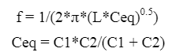

Figura 8

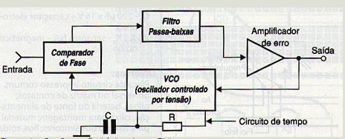

Figura 9, LM 565

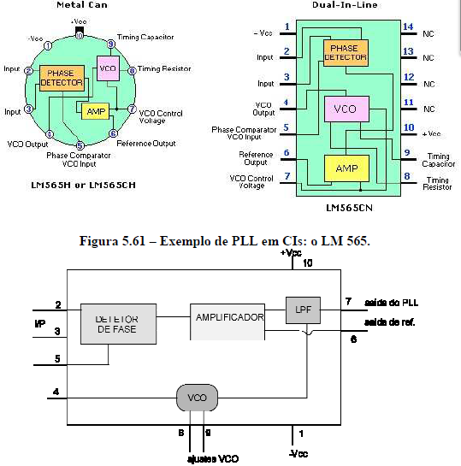

Figura 9, especificações Lm565

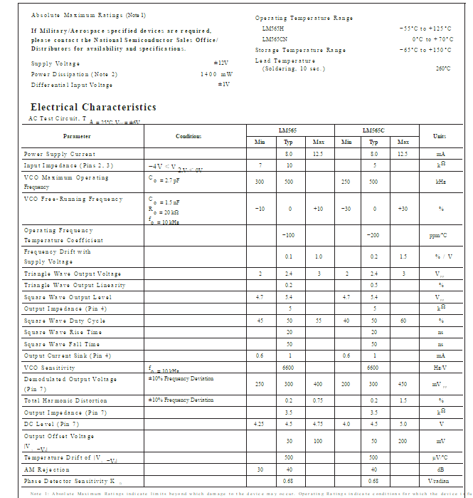

Figura 10, pinagem NE567

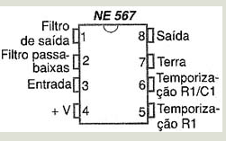

Figura 11

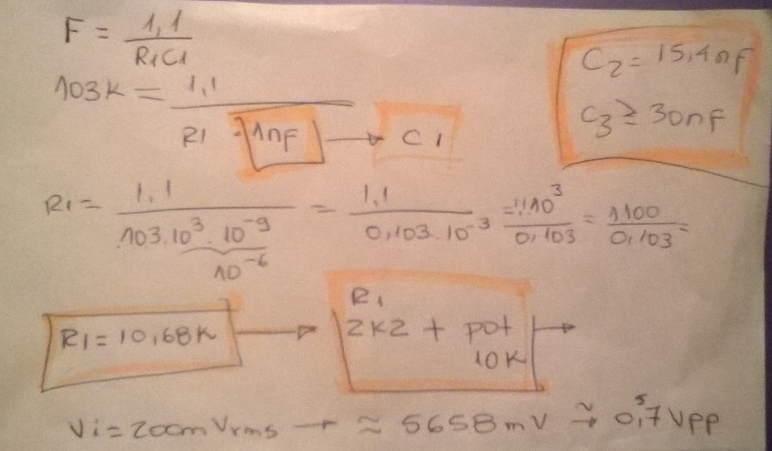

Figura 12

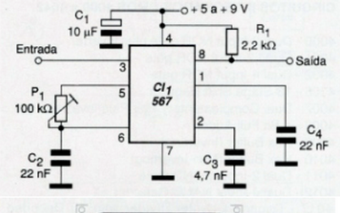

Figura 13, ckt PLL

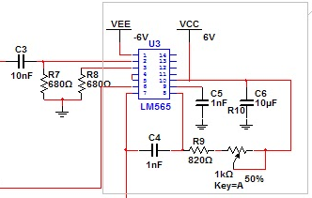

Figura 14, sensor indutivo.

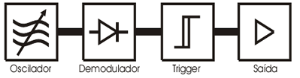

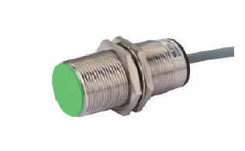

Figura 15

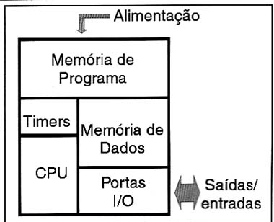

Figura 16, PIC placa.

**Montagem da placa[26]**

Este post é uma sugestão para facilitar a montagem da placa, para usuários que não familiaridade com componentes ou montagem.

[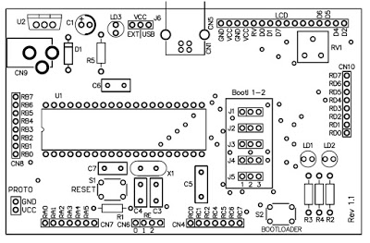](https://2.bp.blogspot.com/-4oI39CRCoE8/V8BItWEBn0I/AAAAAAAABQo/kqUlKTd1BIQtK5g1rOFTWgcDEPA_mrVmwCLcB/s1600/mascara_placa.jpg)

Máscara de componentes da placa

Coloque os componentes no lado onde aparece a máscara de componentes.

[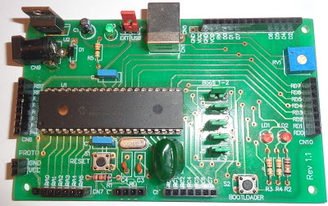](https://2.bp.blogspot.com/-cJUZ_cnM-M4/V9BdrEHMYjI/AAAAAAAABZA/NTDPvsI0cYwKAtAZffYwMYRGW3jAr6ggwCLcB/s1600/DSC00203.JPG)

**Componentes baixos**

Comece pelos componentes mais baixos (com menos altura) para facilitar a soldagem.

* U1 - Soquete de 40 pinos - Verifique a posição (ranhura para esquerda, ver na figura acima). Solde os pinos 1, 20, 21 e 40 (4 cantos). Após solde alternadamente um de cada lado do soquete para distribuir o calor e evitar danos ao componente.

[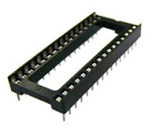](https://1.bp.blogspot.com/-alVIi8p-TTc/V8f_Rx0GCfI/AAAAAAAABSg/X9k5nLXw2VUg4XIypSGf5QTuEiNK38cYQCEw/s1600/soqueto40p.jpg)

* X1 - cristal de 20MHz - não tem polaridade ou sentido.

[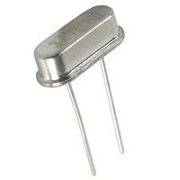](https://4.bp.blogspot.com/-PSkHw6PJVoY/V8f_suw2r3I/AAAAAAAABSk/blJ90xUy9C8QXsMN4rNacnVfgHxxezvDwCLcB/s1600/cristal.jpeg)

* R1 e R2 - resistores de 10KΩ (11KΩ). Cuidado para não confundir R2, pois está ao lado dos resistores R3 e R4 que tem outro valor.

[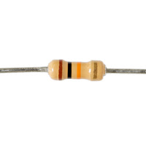](https://2.bp.blogspot.com/-5adJ3d3Kxi8/V8f_8KdFXuI/AAAAAAAABSo/ou6NdAk5UecZr8mxQz9ODGJZm-pdSDcXQCLcB/s1600/resistor10k.jpg)

* R3, R4 e R5 - resistores de 300Ω (270Ω a 330Ω).

[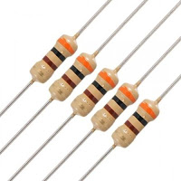](https://4.bp.blogspot.com/-mlzefeGRshY/V8gALR8OaGI/AAAAAAAABSw/gTQsRog1L3Qf_vl9wm-ss6EnX9BTpirXQCLcB/s1600/reistor%2B300r.jpg)

* D1 - Diodo 1N4007. Atente para o posicionamento dos terminais Anodo e Katodo, veja que na máscara de componetes o lado do katodo é indicado.

[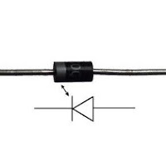](https://4.bp.blogspot.com/-Lh8XgH-CAyw/V8gAWIBXSVI/AAAAAAAABS0/WGLMxNGuGEcJsLCDt7T4h83BJD5GmwWZQCLcB/s1600/1n4007.jpg)

* S1 e S2 - (Reset e Bootloader) Chaves táctil de 4 terminais, ela só entra em um sentido.

[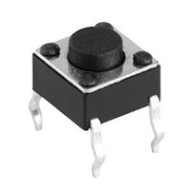](https://3.bp.blogspot.com/-NGoCLZWrqGw/V8gAkJCrrMI/AAAAAAAABS4/JZ2HZ1PYj0UTiM5ByIbpqbrHrCUW8tnmACLcB/s1600/chave%2Btactil%2B4t.jpg)

* RV1 - Potenciômetro, ele só entra em uma posição.

[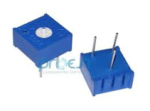](https://2.bp.blogspot.com/-iZG84mvcjLA/V8gA6wLkjeI/AAAAAAAABTA/yMEnPWnCFk8O1Dzka7nSD3cmL02mHtwRACLcB/s1600/trimpot.jpg)

* LD1 e LD2 - Leds, o catodo (terminal K "-", lado do "chanfro") é posicionado a esquerda na figura da máscara.
* LD3 - Led, o catodo (terminal K "-", lado do "chanfro") é posicionado para borda da placa.

[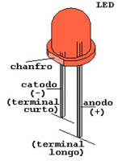](https://2.bp.blogspot.com/-yveMRIfSkik/V8BQmHqk1MI/AAAAAAAABRE/wNMyLh88MSY25i-VDRj-A3GSWigCtsXhQCLcB/s1600/LED.JPG)

* C3 e C4 - Capacitores de 15pF, são os menores, não tem polaridade. O modelo mais comum é o de cerâmica, e neste valor o seu tamanho é bastante reduzido.

[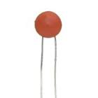](https://2.bp.blogspot.com/-MP9OlOWuJH4/V9AnDP5E9wI/AAAAAAAABVY/bPcHeDBCUo45w85LFi_co4mMA8ndcqoYACLcB/s1600/cap%2B15pF.jpg)

* C6 e C7 - Capacitores de 100nF, não tem polaridade. Existem várias construções (cerâmica ou poliéster) e em cada uma delas apresentadas em diversos formatos ou cores.

[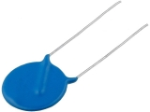](https://1.bp.blogspot.com/-2UD0xaHf8HI/V9AqskGByYI/AAAAAAAABVk/PknqzQauskYiK2noxaCTpMon7TKdP2MBACLcB/s1600/100n%2Bcer%2Baz.jpg)

[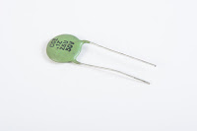](https://2.bp.blogspot.com/-WGXeoc519yA/V9AqsjDRewI/AAAAAAAABVo/9E2YWM0meOALyM9JPQQZak4H-lqYw2pXQCLcB/s1600/100n%2Bceramico%2Bverde.jpg)  
[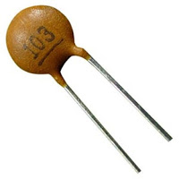](https://3.bp.blogspot.com/-_Pe5HRPIE8o/V9AqsmJ_xkI/AAAAAAAABVs/P4Uq3ZwzZ0gNh8XKaoyc9WrQXKHhKCtGgCLcB/s1600/100n%2Bceramico.jpg) [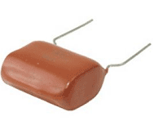](https://2.bp.blogspot.com/-ccQLYM8vM0A/V9AqswlDbmI/AAAAAAAABVw/2XlrBP6ThJ81tCtLGzdqeVQ9VD1BNCjeQCLcB/s1600/100n%2Bpoli2.gif)   [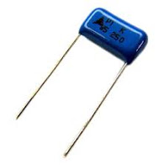](https://2.bp.blogspot.com/-Vy-2lD9SKkc/V9Aqs6AyZPI/AAAAAAAABV0/dJajqMmEIeENilwZT2_9BBVTFho9quhDQCLcB/s1600/100n%2Bpoli2.jpg) [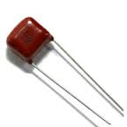](https://1.bp.blogspot.com/-kN-d6xOVb2s/V9Aqs7zhAkI/AAAAAAAABV4/m0wdpl6GN_4gmL_e2E6uFkburBC2Dkj6QCLcB/s1600/100n%2Bpoli3.jpg)

[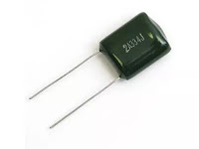](https://1.bp.blogspot.com/-xD6Mr1C6omE/V9AqtGdiCHI/AAAAAAAABV8/2LWqh1g9aU085LB3t3DlohobonlLbwlcgCLcB/s1600/100n%2Bpolis.jpg) [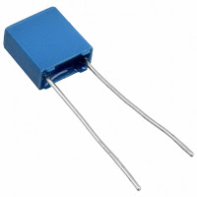](https://2.bp.blogspot.com/-X4XSPb6n7CA/V9AqtTyT05I/AAAAAAAABWA/MaY3gWXti8sE9FkKwP_kghnLjFxo7cIkQCLcB/s1600/100npoli.jpg)  [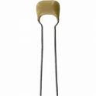](https://1.bp.blogspot.com/-9l3M9wgXwGU/V9ArbMydc1I/AAAAAAAABWE/OA6ntHhnuekD_ox_ss6qk-YgM-SBYLhagCLcB/s1600/capacitor_multicamadas100n.jpg)

* Modelo provável de capacitor de 100nF:

[](https://2.bp.blogspot.com/-9l3M9wgXwGU/V9ArbMydc1I/AAAAAAAABWE/BTwu0OcfJzgB6VXndL7hxemNvjgTCzN4wCEw/s1600/capacitor_multicamadas100n.jpg)

**Componentes altos**

**Conector USB**

* CN1 - Conector USB fêmea tipo B. Possui 4 pontos de conexão em que deve-se ter cuidado na solda devido a sua proximidade. Possui também, 2 pontos de sustentação, os quais devem ser bem soldados para garantir a sustentação mecânica.

[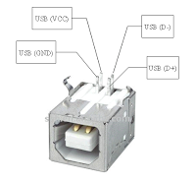](https://3.bp.blogspot.com/-5JVqmwa7l0c/V9AtGPQtaUI/AAAAAAAABWM/CNroDpWddHkQz6o6mnASXq59RLASq8MXwCLcB/s1600/USB%2B-%2BB%2B1.png) [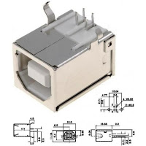](https://1.bp.blogspot.com/-ZYLdw4S1TrQ/V9AtGWoclzI/AAAAAAAABWQ/2fTzy4Q8n1gCAcyHWNLnuwf7CgFsqkNNgCLcB/s1600/USB%2B-%2BB%2B2.png)

**Conectores para acesso aos pinos**

* Conectores dos PORTs e alimentação para protoboard:
  + CN4 - (PORT C) - 7 pinos
  + CN6 - (PORT E) - 4 pinos
  + CN7 - (PORT A) - 7 pinos
  + CN8 - (PORT B) - 8 pinos
  + CN10 - (PORT D) - 9 pinos
  + PROTO - Alimentação da protoboard - 2 pinos

Para esses conectores temos barras de 40 pinos, elas devem der "cortadas" usando um alicate de corte em cima do pino subsequente, ou seja, se quisermos um conector de 7 pinos, devemos cortar sob o 8º pino. O pino sob o qual houve o corte será perdido. Ao final vai sobrar material. Você pode melhorar o acabamento do ponto d corte com uma lima, lixa ou estilete.

[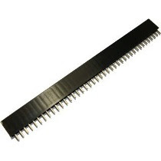](https://4.bp.blogspot.com/-0Ct5qxnEqpU/V9AwGVy7ZBI/AAAAAAAABWg/pojYx-MUGXcW0yx-WAML0AQjwqmnWgppACLcB/s1600/barra%2B40%2Bpinos.jpg)

**Conector para o módulo LCD**

* LCD - Tudo depende do módulo LCD que você vai utilizar, normalmente nos módulos de LCD temos a pinagem de 1..a..16 como mostrado na imagem abaixo:

[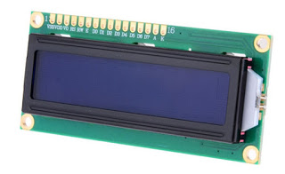](https://1.bp.blogspot.com/-eTZejRQ4AnE/V9AzXlwkftI/AAAAAAAABWs/TJyFLxepjLMUa3WHXLzAA9T5c2m9Xk7IACLcB/s1600/Display_LCD_16X2%2Bpinagem%2B1%2Ba%2B16.jpg)

Neste caso solde um conector com apenas 14 pinos (utilize a barra de 40 pinos citada anteriormente), deixando 2 ilhas ao lado do conector CN1 (USB)  na maneira mostrada na imagem abaixo:

[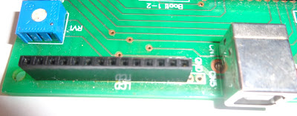](https://2.bp.blogspot.com/-KdqZrSXoj2s/V9A2CKM9EbI/AAAAAAAABW4/ME51pxEDF9YI9VwWFS9pQwVJV4VroQ7egCLcB/s1600/conector%2BLCD.jpg)

[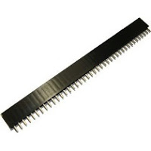](https://4.bp.blogspot.com/-6DDlDXKlP8M/V9A5TWefq_I/AAAAAAAABXA/yWAwJ-qrEpwBHGAel-R0e0MDbayDKPQtQCLcB/s1600/barra%2B40%2Bpinos.jpg)

Se seu módulo de LCD tiver outra pinagem estude a conexão de acordo com o seu módulo.

**Outros componentes altos**

* C1 - Capacitor eletrolítico 10µF. Este capacitor tem a função de filtro para o regulador, então seu valor pode ser maior que 10µF. A tensão de trabalho deve ser no mínimo de 5 v, podendo ser maior. Atente para a polaridade do capacitor. No componente é marcado o terminal menos (-) e na placa o terminal mais (+).

[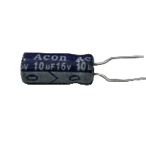](https://1.bp.blogspot.com/-nTNqMbiXlU0/V9A7CYsPapI/AAAAAAAABXI/wspJn5-mnTwDZ32TI7uMijfwgOsCr57kwCLcB/s1600/10%25C2%25B5F%2B2.png)

* CN9 - Conector modelo P4 fêmeo para entrada de energia externa maior que 8 v DC. Solde os terminais com boa carga de solda para fixação mecânica.

[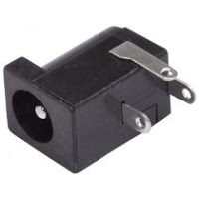](https://3.bp.blogspot.com/-VvggDeDat4Q/V9A8muVkF2I/AAAAAAAABXU/aGpDxjo7NIwhQ9TRdDLM0UVwSZRQBlA6gCLcB/s1600/P4%2Bfemea.jpg)

* Jumper J6 - Escolha da alimentação Externa (1-2) ou via USB (2-3). É utilizado uma barra de pinos baixa de 3 pinos em barra com um mini jumper para troca de estado.

[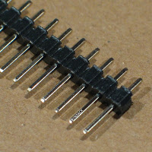](https://2.bp.blogspot.com/-UTwocB9r1Yo/V9A-ojShRaI/AAAAAAAABXg/qiaPLgjRdhI8ryQ88-r5YiU-8vYU7q5hgCLcB/s1600/barra%2Bde%2Bpinos%2Bcurta.jpg) [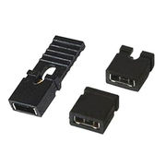](https://2.bp.blogspot.com/-FyQDGqrYrQc/V9A-ohRVloI/AAAAAAAABXc/Mq6pSjfwHAYYP7txJjT_sgqm_HGyzX0egCLcB/s1600/mini%2Bjumper.jpg)

* Jumper J1, J2, J3, J4 e J5. Pode-se usar uma chave H-H mostrada abaixo ou o conjunto de 3 pinos em barra com um mini jumper usado em J6. Funcionamento dos jumpers J1 a J5:
  + Posição 1-2: Bootloader - Comunicação para envio do programa HEX para o microcontrolador.
  + Posição 2-3: Execução - Programa HEX carregado em execução.

[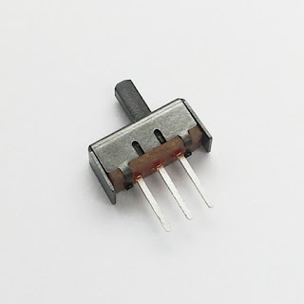](https://4.bp.blogspot.com/-AB84dVfvOWQ/V9A_SfxrMWI/AAAAAAAABXo/ECMHpajD3j4p7c7RclcgxfY2LVaWYuSlQCLcB/s1600/chave%2BH-H.jpg)

* U2 - Regulador de tensão 7805 siga o layout da mascara para posicionamento do componente

[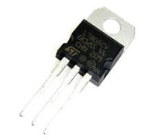](https://3.bp.blogspot.com/-_dHp3qCnKBM/V9BAi8v1R6I/AAAAAAAABXw/yYTDVoALuScdRYY74fwMtrs6lnZvv1eKQCLcB/s1600/7805%2B-%2B2.jpg) [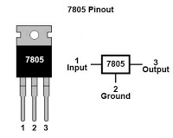](https://1.bp.blogspot.com/-b__AyvHjkW8/V9BAjPSZsCI/AAAAAAAABX0/e_QSejM963IsQ-bT3HTIh5NlvlXPNLuggCLcB/s1600/7805%2B-%2B1.jpg)

* C5 - Capacitor 470nF. Não tem polaridade, existem vários modelos, os modelos mais prováveis aparecem abaixo:

[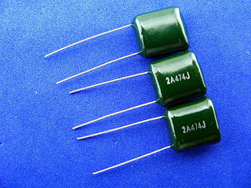](https://4.bp.blogspot.com/-ZfDmYGOrIqQ/V9BHZJReZqI/AAAAAAAABYk/gyiakzTguUoVxSyyrXeGclr_WFBnBx92wCLcB/s1600/470nF%2B1.jpg) [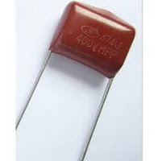](https://2.bp.blogspot.com/-bsyK7_dK4oc/V9BHYiF69pI/AAAAAAAABYg/qwCyF3j2-SUL2o0Yzzi9ksCayaXpkcKjACLcB/s1600/470nF%2B2.jpg)

**Montagem do módulo LCD**

Tudo depende do módulo LCD que você vai utilizar. Vamos mostrar para os módulos de LCD com pinagem de 1 a  16. Se o seu módulo tiver outra sequencia, verifique a pinagem e o que cada pino significa antes de realizar a soldagem.

**Módulo LCD 2 x 16 com pinagem de 1 a 16**

[](https://3.bp.blogspot.com/-6RAD150bXkc/V9BBWj70D5I/AAAAAAAABX4/IMnJ987fAbMikxhkpBQSFcJXpgb6xSXygCLcB/s1600/Display_LCD_16X2%2Bpinagem%2B1%2Ba%2B16.jpg)

Utilize uma barra de pinos longa com pinos de 20 mm, isso afasta o risco de contato elétrico do módulo LCD com componentes da placa.

[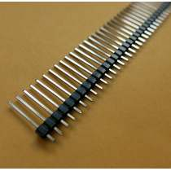](https://2.bp.blogspot.com/-nqMqsHSO65w/V9BCjfAOKEI/AAAAAAAABYE/Dddb9Abd-CQdl2su39Rukrhi_j3fXTuUgCLcB/s1600/barra%2Bde%2Bpinos%2Blonga%2B2.jpg)

* Solde 14 pinos dos pinos de 1 a 14 do módulo de LCD
* Ligação do backlight (luz de fundo)
  + Faça uma ligação com fio entre os pinos 1 e 16 (GND)
  + Faca uma ligação com fio entre os pinos 2 e 15 (VCC)

Montagem dos pinos soldados ao módulo e ligação do backlight com fios:

[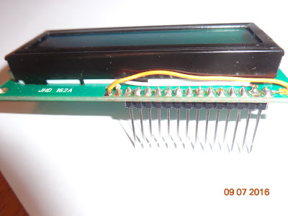](https://2.bp.blogspot.com/-_-hGJ01POGE/V9BEaSwEvQI/AAAAAAAABYM/dSyKtZJO8csjwb4CvL15gR7pdouGQJuXACLcB/s1600/DSC00200.JPG)

[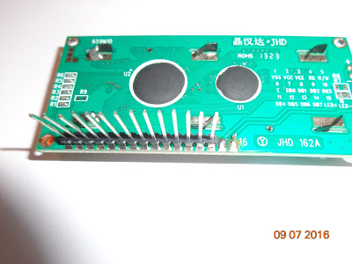](https://3.bp.blogspot.com/-7-owy5K4viI/V9BEa7OcI-I/AAAAAAAABYQ/qSpFVewqVl4lPvwXk_ns5A9CBJJeua-7gCLcB/s1600/DSC00201.JPG)

Módulo conectado a placa

[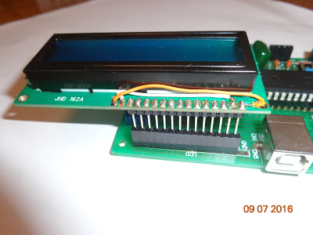](https://1.bp.blogspot.com/-PIjNDqlg93I/V9BEmnDqbOI/AAAAAAAABYU/xqxX95_df34rOcl442Ctnfs9vcvrjcerwCLcB/s1600/DSC00202.JPG)

=============================================================

**Placa montada em funcionamento como módulo de LCD**

[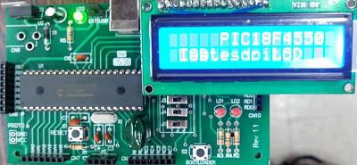](https://3.bp.blogspot.com/-lDg1mFMA0UI/V9BeHruhFXI/AAAAAAAABZE/coYMKDg1SAQV0DTdVnWyjX_W8waxz1BUQCLcB/s1600/IMG_20150919_113334.jpg)

Figura 17, circuito final.

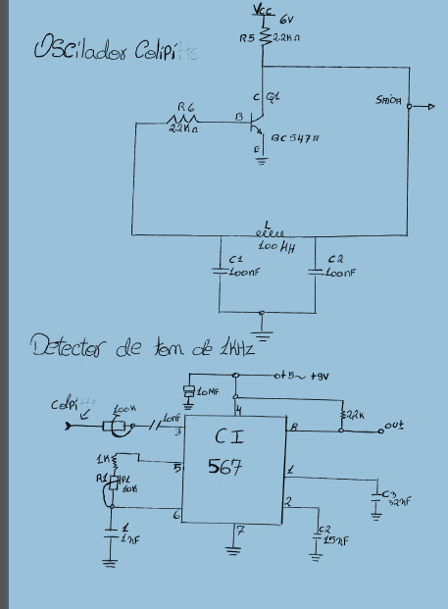

Figura 18, programação

#include <p18f4550.h> // carrega a biblioteca para o PIC18F4550

#include <plib/delays.h>

#include "c:\pic18\config_PIC18f4550.h"

#include <stdio.h>

#define vm1 PORTDbits.RD0

#define am1 PORTDbits.RD1

#define vd1 PORTDbits.RD2

#define vm2 PORTDbits.RD3

#define am2 PORTDbits.RD4

#define vd2 PORTDbits.RD5

#define vm3 PORTDbits.RD6

#define am3 PORTDbits.RD7

#define carro PORTBbits.RB0

#define vd3 PORTEbits.RE0

//int carro; //variável pra armazenar o valor se tem carro ou não

void atraso(unsigned char segundos) { // função de atraso de um segundo

char i; // variável para controle do laço

for (i = 0; i <(5*segundos); i++) // laço de (5 x 0,2s )= 1 segundos

Delay10KTCYx(240); // atraso de 0,2s

}

void main(void) {

TRISBbits.RB0 = 1; //Define o B0 como entrada do sensor indutivo

TRISDbits.RD0 = 0; // configura RD0 como saída

TRISDbits.RD1 = 0; // configura RD0 como saída

TRISDbits.RD2 = 0; // configura RD0 como saída

TRISDbits.RD3 = 0; // configura RD0 como saída

TRISDbits.RD4 = 0; // configura RD0 como saída

TRISDbits.RD5 = 0; // configura RD0 como saída

TRISDbits.RD6 = 0; // configura RD0 como saída

TRISDbits.RD7 = 0; // configura RD0 como saída

TRISEbits.RE0 = 0;

// 0 = 0; // configura RD0 como saída

while (1) { // loop infinito

if (carro==1){

vm1 = 0; // fechado

am1 = 0; // fechado

vd1 = 1; // aberto

vm2 = 1;// aberto

am2 = 0;//fechado

vd2 = 0;//fechado

atraso(5); // chama a função de 1

}

if (carro==0){

vm1 = 0; // fechado

am1 = 0; // fechado

vd1 = 1; // aberto

vm2 = 1;// aberto

am2 = 0;//fechado

vd2 = 0;//fechado

atraso(5); // chama a função de 1

vm1 = 0; // configura RD0 como saída

am1 = 1; // desliga a saída = led off

vd1 = 0; // configura RD0 como saída

vm2 = 1;

am2 = 0;

vd2 = 0;

atraso(1); // chama a função de 1s

vm1 = 1; // configura RD0 como saída

am1 = 0; // desliga a saída = led off

vd1 = 0; // configura RD0 como saída

vm2 = 0;

am2 = 0;

vd2 = 1;

atraso(5); // chama a função de 1

vm1 = 1; // configura RD0 como saída

am1 = 0; // desliga a saída = led off

vd1 = 0; // configura RD0 como saída

vm2 = 0;

am2 = 1;

vd2 = 0;

atraso(1); // chama a função de 1s

}

}

}

Figura 19 Programação

#include <p18f4550.h> // carrega a biblioteca para o PIC18F4550

#include <plib/delays.h>

#include "c:\pic18\config_PIC18f4550.h"

#include <stdio.h>

#define vm1 PORTDbits.RD0

#define am1 PORTDbits.RD1

#define vd1 PORTDbits.RD2

#define vm2 PORTDbits.RD3

#define am2 PORTDbits.RD4

#define vd2 PORTDbits.RD5

#define vm3 PORTDbits.RD6

#define am3 PORTDbits.RD7

#define carro PORTBbits.RB0

#define vd3 PORTEbits.RE0

//int carro; //variável pra armazenar o valor se tem carro ou não

void atraso(unsigned char segundos) { // função de atraso de um segundo

char i; // variável para controle do laço

for (i = 0; i <(5*segundos); i++) // laço de (5 x 0,2s )= 1 segundos

Delay10KTCYx(240); // atraso de 0,2s

}

void main(void) {

TRISBbits.RB0 = 1; //Define o B0 como entrada do sensor indutivo

TRISDbits.RD0 = 0; // configura RD0 como saída

TRISDbits.RD1 = 0; // configura RD0 como saída

TRISDbits.RD2 = 0; // configura RD0 como saída

TRISDbits.RD3 = 0; // configura RD0 como saída

TRISDbits.RD4 = 0; // configura RD0 como saída

TRISDbits.RD5 = 0; // configura RD0 como saída

TRISDbits.RD6 = 0; // configura RD0 como saída

TRISDbits.RD7 = 0; // configura RD0 como saída

TRISEbits.RE0 = 0;

// 0 = 0; // configura RD0 como saída

while (1) { // loop infinito

if (carro==0){

vm1 = 0; // fechado

am1 = 0; // fechado

vd1 = 1; // aberto

vm2 = 1;// aberto

am2 = 0;//fechado

vd2 = 0;//fechado

atraso(5); // chama a função de 1

}

if (carro==1){

vm1 = 0; // fechado

am1 = 0; // fechado

vd1 = 1; // aberto

vm2 = 1;// aberto

am2 = 0;//fechado

vd2 = 0;//fechado

atraso(5); // chama a função de 1

vm1 = 0; // configura RD0 como saída

am1 = 1; // desliga a saída = led off

vd1 = 0; // configura RD0 como saída

vm2 = 1;

am2 = 0;

vd2 = 0;

atraso(1); // chama a função de 1s

vm1 = 1; // configura RD0 como saída

am1 = 0; // desliga a saída = led off

vd1 = 0; // configura RD0 como saída

vm2 = 0;

am2 = 0;

vd2 = 1;

atraso(5); // chama a função de 1

vm1 = 1; // configura RD0 como saída

am1 = 0; // desliga a saída = led off

vd1 = 0; // configura RD0 como saída

vm2 = 0;

am2 = 1;

vd2 = 0;

atraso(1); // chama a função de 1s

}

}

}

Projeto com a maquete

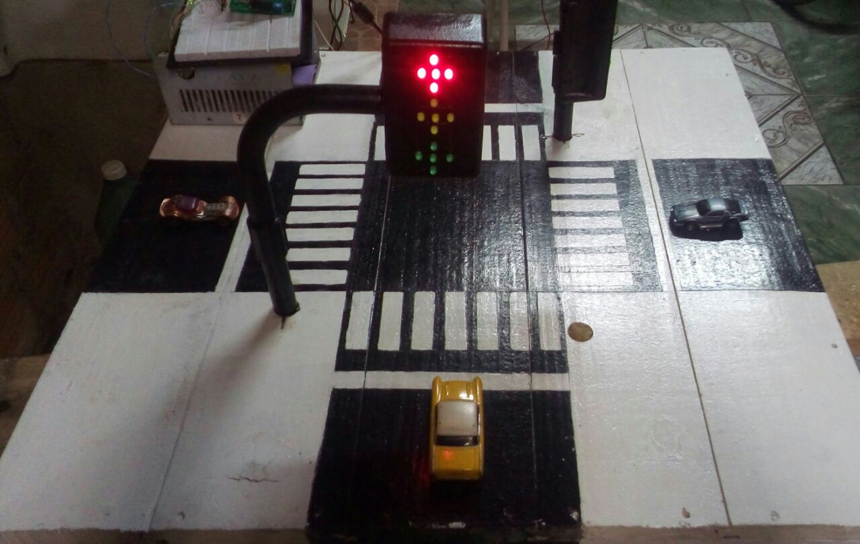 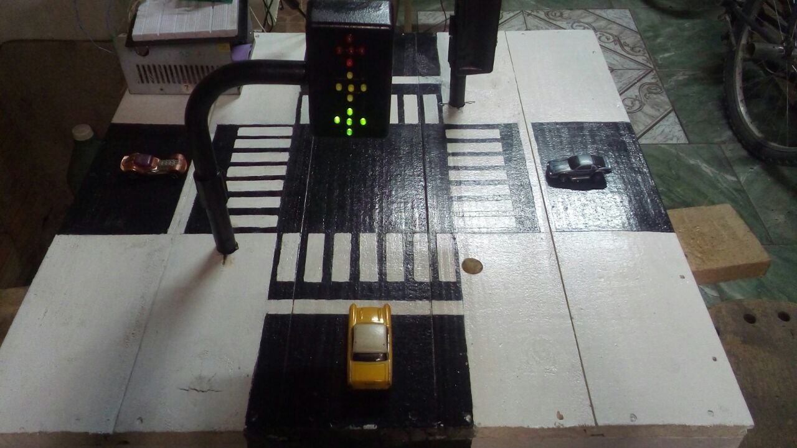

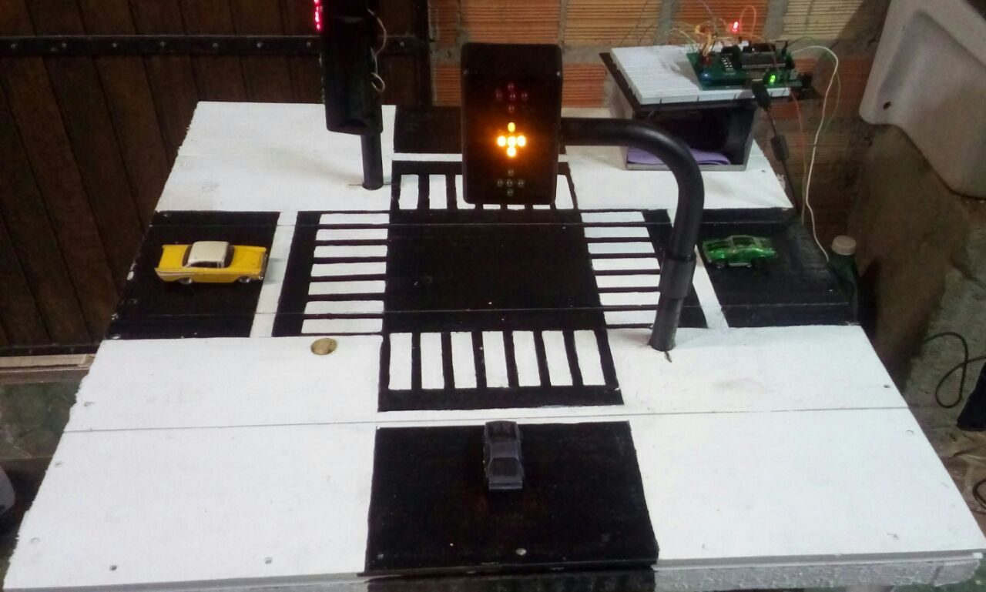

1. http://exame.abril.com.br/brasil/onde-mais-se-perde-tempo-parado-no-transito-no-brasil/
2. http://g1.globo.com/rs/rio-grande-do-sul/transito/noticia/2014/05/com-aumento-de-frota-porto-alegre-tem-1-veiculo-para-cada-18-habitante.html
3. http://super.abril.com.br/comportamento/saiba-como-funciona-uma-central-de-operacao-de-transito/
4. http://super.abril.com.br/brasil/semafaro-inteligente-melhora-transito-em-ate-30/
5. http://www.mogidascruzes.sp.gov.br/comunicacao/noticia.php?id=8977
6. http://www.eletr.ufpr.br/marlio/medidas/seminarios/Rodolfo.pdf
7. OLIVEIRA, Sérgio Ferreira de. *Sensor de presença para semáforo inteligente de baixo custo.* Universidade de Taubaté. Departamento de Engenharia Mecânica.
8. https://iresumo.blogspot.com.br/p/blog-page_19.html
9. BRAGA, Newton C. *Como funcionam os osciladores (ART 379).* WWW.newtoncbraga.com.br.
10. http://lacoindutivo.blogspot.com.br/
11. MALVINO, Albert. e BATES, David J. *Eletrônica, volume 2.* 7ª edição. McGrawHill. Pg.339-340.
12. https://www.researchgate.net/publication/282049258_Sistema_de_Identificacao_de_Veiculos_por_Meio_de_Lacos_de_Inducao_Um_Projeto_Integrado_de_Ensino_e_Desenvolvimento_Tecnologico
13. BRAGA, Newton C. *Como funciona o PLL (Art 058).* http://www.newtoncbraga.com.br/index.php/como-funciona/624-como-funciona-o-pll-art058
14. MALVINO, Albert. e BATES, David J. *Eletrônica, volume 2.* 7ª edição. McGrawHill. Pg.369-371.
15. BRAGA, Newton C. *Como funciona o PLL (Art 058).* http://www.newtoncbraga.com.br/index.php/como-funciona/624-como-funciona-o-pll-art058
16. https://www.researchgate.net/pu.blication/282049258_Sistema_de_Identificacao_de_Veiculos_por_Meio_de_Lacos_de_Inducao_Um_Projeto_Integrado_de_Ensino_e_Desenvolvimento_Tecnologico
17. http://lacoindutivo.blogspot.com.br/
18. BRAGA, Newton C. *Conheça o circuito integrado NE567.* http://www.newtoncbraga.com.br/index.php/como-funciona/870-conheca-o-circuito-integrado-ne567-art118
19. http://html.alldatasheet.com/html-pdf/17983/PHILIPS/NE567/1489/6/NE567.html
20. http://eletronicassim.blogspot.com.br/2015/02/detector-de-tom-de-1khz.html
21. http://www.mecaweb.com.br/eletronica/content/e_sensor_indutivo
22. http://www.mecaweb.com.br/eletronica/content/e_sensor_indutivo
23. BRAGA, Newton C.*Conheça os Microcontroladores.* http://www.newtoncbraga.com.br/index.php/microcontroladores/141-microchip-pic/1243-mic001
24. MIYADAIRA, Alberto Noboru. *Microcontroladores PIC 18: aprenda e programe em linguagem C.* Editora ABDR
25. http://lacoindutivo.blogspot.com.br/
26. http://pilger-pic.blogspot.com.br/